Пермский государственный технический университет.

Отчет по научно-исследовательской практике

Задача внутреннего инвестирования многопрофильного предприятия.

Выполнил: Вожаков Артем Викторович
ММ-01-01
Проверил: кандидат физмат наук
Клюев Андрей Владирович

- Пермь 2003 -

Введение
Процессы инвестирования являются одними из важнейших процессов в современной экономике. Основной стратегией фирмы, работающей на рынке длительное время, является постоянное развитие. С этой целью каждая компания должна постоянно инвестировать часть прибыли в развитие технологий производства и оптимизацию внутренних процессов. Руководство компании, проводящей грамотную инвестиционную политику, может рассчитывать на максимально возможную, постоянно увеличивающуюся прибыль, что является в принципе основной задачей фирмы. Тем самым важность внутренних инвестиций трудно переоценить.
В то же время инвестирование, даже при четко определенных перспективах на рынке, является сложным, и, как правило, нелинейным процессом. Выгодность или убыточность инвестиций часто не очевидна, вследствие чего руководство компании зачастую принимает неэффективные решения даже при вполне здравых рассуждениях. В случае если речь идет о холдинге, имеющем множество независимых филиалов, каждый из которых имеет свои, независимые рыночные параметры спроса, предложения, и оценочных затрат, задача оптимизации инвестиций приобретает невыполнимый для руководства характер. Целью является построение математической модели, позволяющей объективно оценить перспективы внутреннего инвестирования и таким образом свести задачу, решаемую, как правило, на уровне слов и интуиции, к вполне определенной задаче, имеющей одно или несколько решений. Решением задачи оптимизации будет ряд указаний, выполнив которые руководство компании получит максимальную прибыль по окончании инвестиционного периода.

Концептуальная постановка задачи
Целью данной работы является разработка и оптимизация процесса распределения инвестиций в экономической системе с иерархической структурой с целью получения наибольшей прибыли.
Будем рассматривать системы, состояние которых изменяется во времени. Поскольку взаимодействие между различными элементами экономики как одного, так и разных уровней осуществляется в значительной мере при помощи финансовых потоков, тогда рассмотрим экономическую систему, состоящую из одного элемента верхнего (управляющего) и N элементов нижнего уровней (филиалов), то есть веерную, иерархическую систему (в последствие холдинг).
Пусть существует N филиалов одного холдинга. Каждый филиал работает вне зависимости от других, и имеет независимые показатели спроса f_{n}(t), предложения p_{n}(t), и удельной себестоимости выпускаемых товаров или услуг d_{n}(t). Данные параметры являются независимыми от других филиалов. Параметры зависят только от времени, а, следовательно, представимы в виде функции от времени F(t) (подробней о параметрах будет сказано ниже).
Руководство компании решает инвестировать сумму U в развитие предприятия, желая при этом получить максимальный показатель прибыли к определенному моменту времени T. При этом задача заключается в том, чтобы распределить средства между филиалами, достигая при этом целей поставленных руководством компании.
Итак, постановка задачи: Найти оптимальное (максимизирующее прибыль) распределение суммы инвестиций по предприятиям холдинга, при ограничениях на размер инвестиций и сроки.

Функция спроса
Под функцией спроса n-го филиала подразумевается функция f_{n}(t), отражающая количественную необходимость потребителей в ресурсах, предоставляемых филиалом, в некоторый момент времени t.
Физическим аналогом функции спроса является функция скорости, например, в процессе вытекания жидкости из сосуда. В случае с сосудом размерность будет [литр/сек] или [литр/день]. Аналогично с функцией спроса, она показывает, сколько удельных единиц товара будет востребовано в единицу времени, соответственно и размерность у нее будет [кг/день] или [шт./день]
При этом функция спроса считается независимой от внешних экономических параметров, а зависимость предполагается только от времени. Известно, что спрос на товары всегда зависит от цены, но в данной модели зависимость упущена. Функция спроса рассматривается при цене, сложившейся на рынке в момент времени t. Такое упущение объясняется тем, что данная задача, и задача поиска оптимальной цены, носят разный характер, и должны рассматриваться по отдельности.
В данной модели функция спроса является входным параметром, определяемым для каждого филиала в отдельности. Воздействие на функцию спроса в процессе решения задачи исключено.
Так как функция спроса является функцией одного переменного, следовательно, она имеет графическое представление на плоскости:

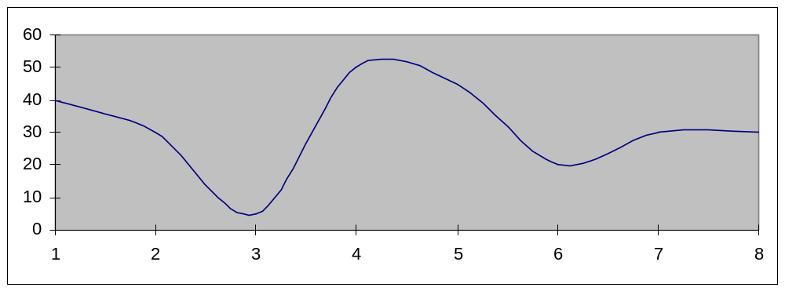
При этом количество товаров, которыми заинтересовались потребители за некоторый промежуток времени, вычисляется как площадь под графиком, а, следовательно, как:
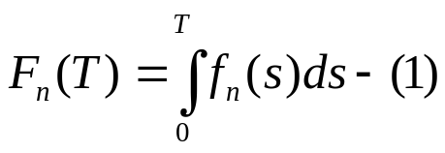
Функция F_{n}(t) – функция длительного спроса.

Функция предложения
Под функцией предложения n-го филиала подразумевается функция p_{n}(t), отражающая количество ресурсов, поступающее на реализацию в единицу времени. Отражает количественную мощность филиала.
Физическим аналогом функции предложения является также функция скорости. В рассмотренном выше примере с сосудом, функция предложения будет показывать скорость добавления жидкости в сосуд, аналогично будет иметь размерность [литр/сек] или [литр/день]. Обратите внимание на то, что функции имеют одинаковую размерность, что позволяет действовать с ними как с элементами линейного пространства (складывать, домножать на скаляр, и т.д.). В физических аналогах функции спроса и предложения фигурирует сосуд. В данной задаче под сосудом подразумевается склад, на который со скоростью p_{n}(t) завозят товары. Вывозят товары со скоростью f_{n}(t), в случае если такое количество товаров есть на складе. В противном случае вывозят товары со скоростью p_{n}(t), то есть столько сколько привозят. Понятие склада может и не быть, например, в случае автостоянки, когда незаполненные накануне парковочные места нельзя перенести на следующий день. Или в случае быстропортящихся продуктов, когда все, не проданные за день товары, будут испорчены, а, следовательно, не смогут продаваться на следующий день.
Функция предложения, как и функция спроса, зависит только от времени.
В данной модели функция предложения является также входным параметром, определяемым для каждого филиала в отдельности. Процесс инвестирования предполагает вложение денег с целью усовершенствования или же расширения производства. Такие изменения часто влияют на количество выпускаемых товаров, а, следовательно, на функцию предложения. В случае если производство расширилось, функция предложения увеличится. Чем сильнее расширение производства, тем больше увеличение функции предложения. Тем самым функция предложения является одним из параметров воздействия в данной задаче оптимизации. Это означает, что в зависимости от суммы инвестиций функция первоначального предложения p_{n}(t) заменится на функцию p_{n}(t,s_{n})-где s_{n} – это количество инвестиций предоставленных этому филиалу.
Графическое представление функции предложения аналогично графическому представлению функции спроса.
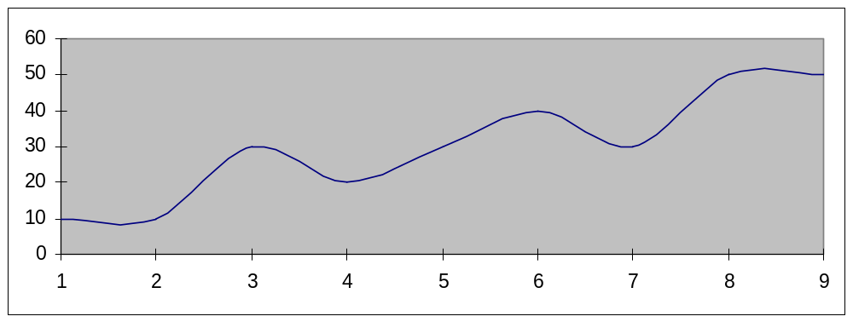
При этом количество товаров представленных на рынке филиалом за время T вычисляется как площадь под графиком функций, а, следовательно, как:
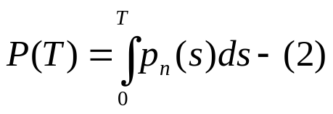
О ценах и себестоимости выпускаемых товаров
При рыночных (переменных) ценах на товары и также рыночной себестоимости товаров, количество проданных товаров еще не говорит о прибыли. Например, если продать 10 автомобилей с наценкой 10000 р., получится больше прибыли, чем при продаже 100 автомобилей с наценкой 100р.
Для объективной оценки прибыльности филиала, объем производства и спроса надо перевести в денежные показатели. Для этого введем две функции, зависящие только от времени, которые показывают цену и себестоимость, производимых ресурсов, в некоторый момент.
Функция b_{n}(t) – цена единицы производимого ресурса. Отражает рыночную цену единицы выпускаемого ресурса, на момент времени t. Для каждого филиала такая функция является входным параметром.
Выше уже говорилось о том, что зависимость функции спроса от цены в данной задаче не рассматривается, так как спрос берется при некоторой, сложившейся на тот момент цене на реализуемый ресурс. Следственно и воздействие на функцию цен также исключается, так как рассматриваются рыночные цены (подразумевается невозможность воздействия на рыночную цену). Практика показывает, что максимальная прибыль достигается при рыночных ценах. Снижение или же увеличение цены, как правило, ведет к убыткам.
Функция d_{n}(t) – удельная себестоимости единицы выпускаемого ресурса. Функция показывает себестоимость единицы выпускаемого ресурса при сегодняшних мощностях предприятия. Для каждого филиала является также входным параметром.
Наряду с расширениями производства, инвестирование часто бывает направленно на усовершенствование технологии производства. При этом основным эффектом является снижение себестоимости производимых ресурсов. Таким образом, функция себестоимости подразумевает воздействие. И, также, является одним из параметров воздействия в данной задаче оптимизации. Что в свою очередь означает, что функция d_{n}(t) будет заменена на функцию d_{n}(t,s_{n})
Денежная оценка
Рассмотрим функции:
fb_{n}(t) = b_{n}(t)*f_{n}(t) (3)
pd_{n}(t) = d_{n}(t)*p_{n}(t) (4)
Данные функции показывают денежный объем спроса и предложения в некоторый момент. Например, в течение третьего дня, покупатели заинтересовались товаром на общую сумму 1000р. Количество денег, полученное от продажи ресурсов, востребованных спросом, за время T вычисляется как:
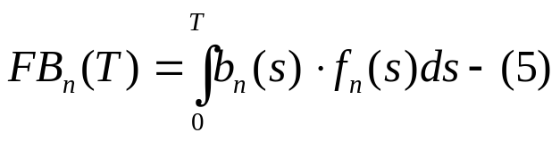
А количество денег, требуемое на производство товаров, по функции предложения, к моменту T, вычисляется, соответственно:
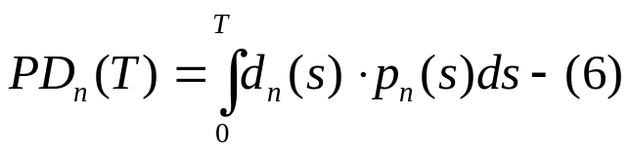
Теперь задача может быть объединена для N филиалов, так как при переходе от количественной оценки товаров, к оценке стоимости, все филиалы становятся подобными, т.е. потребляющими деньги на производство, и получающими деньги с продаж.
Прибыль
Теперь задумаемся о прибыли, которая должна быть получена в процессе работы филиала. Словесное определение прибыли звучит следующим образом: Прибыль равна разности денег, полученных с продажи реализуемых ресурсов, и денег, потраченных на производство товаров.
С вычитаемым все понятно. Так как мы рассматриваем работу филиала на полную мощность, значит количество денег, потраченное на производство за время T, определяется (6).
Намного сложнее дело обстоит с вычислением суммы, полученной с продажи ресурсов. Мы не всегда можем продать то количество товаров, которое можем произвести, и не всегда можем произвести столько товаров, сколько требуется на рынке. Из этого следует, что сумма, полученная с продажи ресурсов, зависит от спроса, предложения и от количества запасов на складе.
Прибыль в ситуации отсутствия запасов.

Выше уже говорилось, (см. функция предложения) что понятия запасов может и не быть для некоторых производств. В частности для сферы услуг, и производства быстропортящихся товаров. В этом частном случае, функция предложения показывает полное наличие предлагаемых на реализацию ресурсов. Следовательно, количество товаров, проданных за промежуток времени, будет зависеть только от функции спроса и функции предложения.
Изобразим функцию спроса и предложения на одной координатной плоскости:
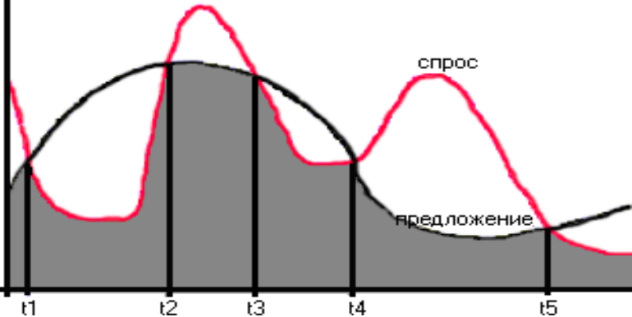

Из графика видно, что на промежутке [t1,t2] спрос меньше чем предложение, следовательно, мы можем удовлетворить спрос. Количество проданных товаров, в таком случае будет равно:
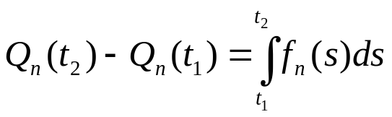, где Q_{n}(t)-функция количества проданных товаров.
Также легко заметить, что, например, в промежутке времени [t2,t3], где спрос превышает предложение, мы не можем удовлетворить спрос, а, следовательно, реализуем ресурсов ровно столько, сколько произвели. При этом количество ресурсов реализованных за этот период равно:
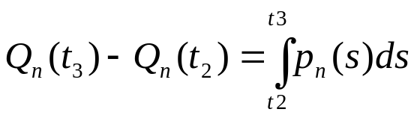

Теперь очевидно, что общее количество ресурсов, реализованных филиалом, будет равно сумме интегралов по характерным промежутком.
Для краткой записи общего количества проданных товаров, в случае отсутствия склада введем так называемую функцию Хависайда: h(x,y), которая принимает значение 1, когда x>y и 0, когда y>=x.
С помощью этой функции количество проданных за время T товаров запишется как:
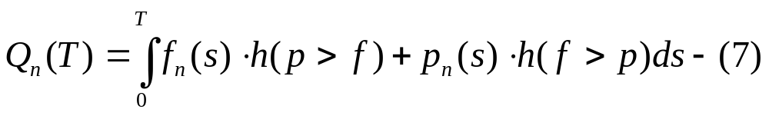
Аналогично рассуждениям, сделанным выше по поводу суммы денег, полученных с реализации некоторого количества товаров. Запишем выражение для выручки, полученной с продажи товара при заданном спросе, в виде:
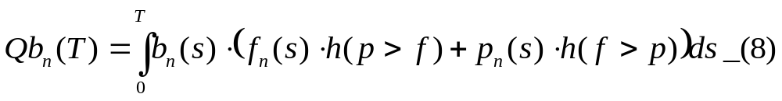Следовательно, прибыль филиала равна:
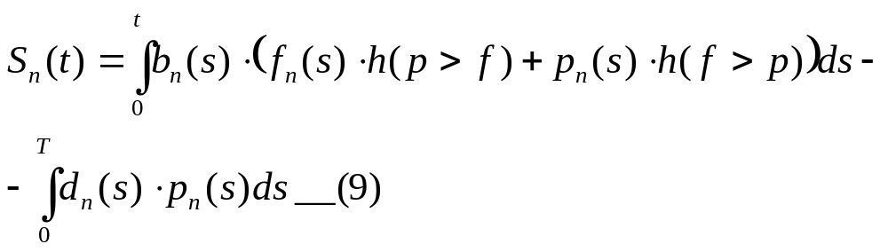
В заключение главы определим прибыль всего холдинга в момент T, равный сумме прибыли всех филиалов в тот же момент:

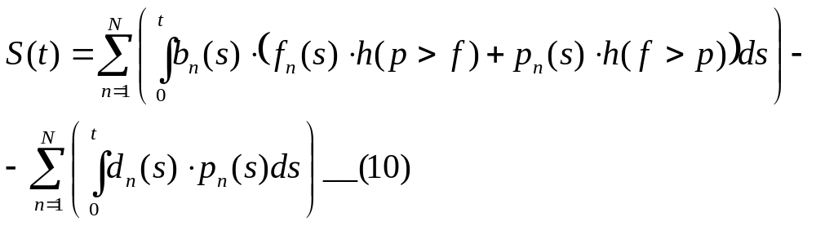 Прибыль в случае наличия запасов.
Более общей ситуацией будет случай, когда предприятие имеет складские помещения, куда помещает произведенный товар. В этом случае, резкий и кратковременный скачок спроса не сможет привести к потере прибыли, так как повышенный спрос будет удовлетворен за счет запасов накопленных за предыдущий период (в случае отсутствия запасов превышение спроса над предложением сразу же означало потерянную прибыль).
Казалось бы, предыдущая модель несопоставима с данной ситуацией, но аналогии все же есть:
- Производство идет по такой же схеме, следовательно, издержки будут одинаковыми и вычисляться как в (6).
- При любом истечении обстоятельств мы реализуем, либо столько сколько требуется на рынке, а именно f_{n}(t) (в случае, когда запасов хватает на удовлетворение спроса), либо столько сколько производим, соответственно p_{n}(t) (в случае, когда склад пустой, спрос больше предложения, и все, что производится сразу же продается). Видно, что схема продаж такая же, как в предыдущем случае, только условием перехода от продаж по спросу, к продажам по предложению будет не превышение f_{n}(t) над p_{n}(t), а условие наличия запасов (Количество запасов обозначим V_{n}). Так как в каждый момент времени количество запасов разное, запишем V_{n}, как функцию от t, а именно V_{n}(t) . То есть алгоритм будет следующий:
  - Если на складе есть запасы, продавать столько, сколько требуется на рынке.
  - Если на складе нет запасов, продавать все привозимые товары.
В случае наличия запасов количество реализованных ресурсов, в соответствие с выше указанным алгоритмом, будет равно:
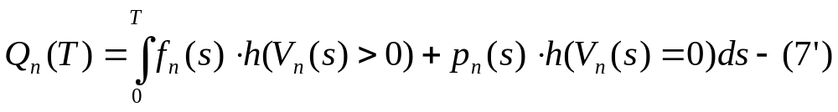
где функция V_{n}(t) имеет следующий вид:
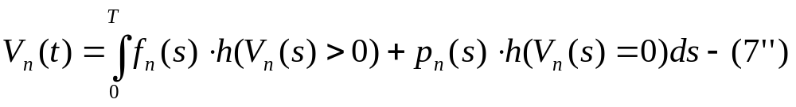
Все остальные выводы формул будут идентичны, поэтому без пояснений :
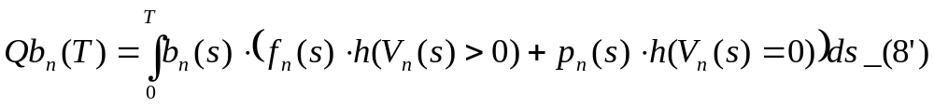
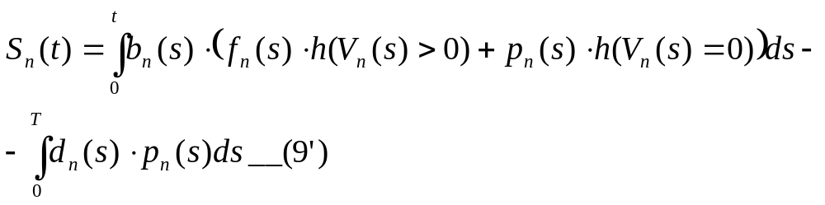
И наконец формула прибыли для N филиалов будет:
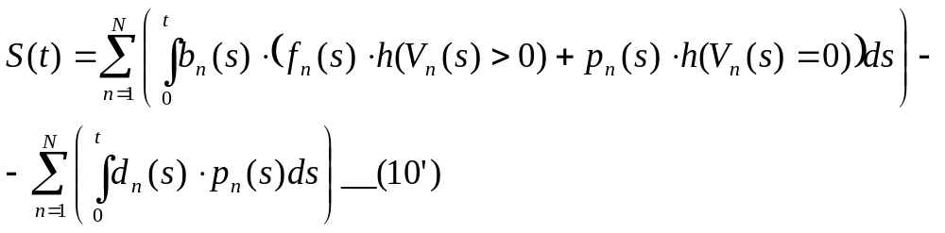

Инвестиционные процессы
Рассматриваемая модель строится с целью исследования инвестиционных процессов, происходящих внутри производственного холдинга. Для начала рассмотрим математическую интерпретацию понятий, использованных в постановке задачи (см. Концептуальная постановка задачи).
Инвестиция в филиал
Инвестиция в филиал - процесс повышения эффективности работы филиала при внешних затратах U_{n} , и при условии, что время воздействия инвестиций меньше, чем конечный момент времени T.
В данной модели рассматривается воздействие на:
- Функцию предложения p_{n}(t) так, что при вложении денежных средств U_{n} в момент времени t₀^{n}, функция предложения p_{n}(t) переходит в функцию p’_{n}(t,t₀^{n},U_{n}), называемую расширенной функцией предложения. При этом на воздействие накладываются следующие требования:
  - При ненулевой сумме инвестиций U_{n} >0, в каждый момент времени t после времени воздействия инвестиций t₀ +t_{э} (t>t₀ +t_{э}) расширенная функция предложения больше первоначальной функции предложения (p’_{n}(t,t₀^{n},U_{n})>p_{n}(t))
  - При U_{n}=0 функция предложения не изменятся (p’_{n}(t,t₀^{n},0)=p_{n}(t))
  - Из того, что расширенная функция предложения в некоторый момент времени больше первоначальной функции предложения, следует, что данный момент времени взят после момента воздействия инвестиций (p’_{n}(t,t₀^{n},U_{n})>p_{n}(t) => t>t₀ + t_{Э}). Данное требование объясняется тем фактом, что инвестиция не может расширить производство раньше, чем было произведено воздействие.
- Функцию себестоимости товара d_{n}(t) так, что при вложении денежных средств U_{n} в момент времени t₀ , функция себестоимости ресурса d_{n}(t) переходит в функцию d’_{n}(t,t₀^{n},U_{n}), называемую оптимизированная функция себестоимости. При этом на воздействие накладываются следующие требования:
  - При ненулевой сумме инвестиций U_{n} >0, в каждый момент времени t после времени воздействия инвестиций t₀ +t_{э} (t>t₀ +t_{э}) оптимизированная функция себестоимости меньше первоначальной функции себестоимости (d’_{n}(t,t₀^{n},U_{n})<d_{n}(t))
  - При U_{n}=0 функция себестоимости не изменятся (d’_{n}(t,t₀^{n},U_{n})=d_{n}(t))
  - Из того, что оптимизированная функция себестоимости в некоторый момент времени меньше первоначальной функции предложения, следует, что данный момент времени взят после момента воздействия инвестиций (d’_{n}(t,t₀^{n},U_{n})<d_{n}(t) => t>t₀ + t_{Э}). Данное требование объясняется тем фактом, что инвестиция не может снизить себестоимость раньше, чем было произведено воздействие.
Таким образом расширенная функция предложений и себестоимости выглядят:
d’_{n}(U_{n},t,t₀^{n}) = F(U_{n},t,t₀^{n})
p’_{n}(U_{n},t,t₀^{n}) = G(U_{n},t,t₀^{n})
Законченная мат постановка задачи
Найти:
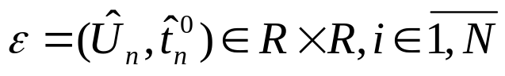
При котором
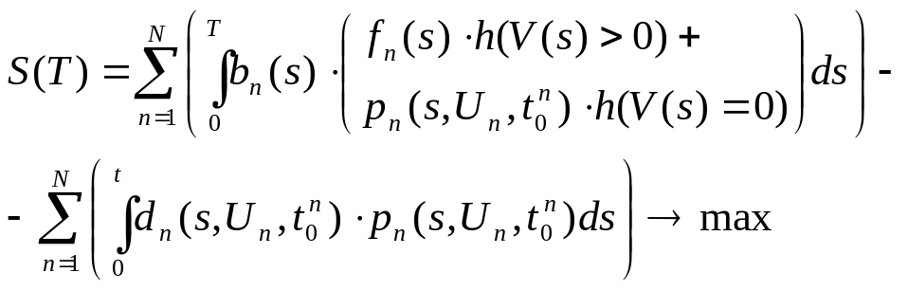
При условиях:
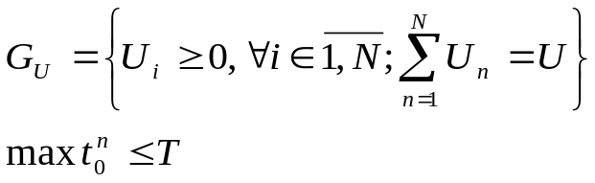

Ограничения модели:
- Данная модель не позволяет применять к одному филиалу ряд различных инвестиций, имеющих различное воздействие на функции предложения и себестоимости.
- Модель не позволяет воздействовать на спрос, следовательно, не рассматриваются инвестиции с целью увеличения качества продукции.
- Модель не учитывает фьючерсного характера затрат, что не позволяет применить правило: Если эффект от вложений не изменится, то лучше вкладывать деньги как можно позднее.
- Не учитывает инфляцию и налогообложение
- Не учитывает дискретный характер постоянных затрат. Это ограничение может вызвать непредвиденные затраты, например: При незначительном расширении производства, в связи с небольшой перегрузкой склада придется арендовать новый склад. Вывод: при незначительной добавочной прибыли получили серьезные издержки.

Пример:
Рассмотрим сеть автостоянок, которая открылась в недавнем времени, и вследствие этого не все потенциальные клиенты осведомлены об существование стоянок. При таких обстоятельствах с каждым днем количество клиентов будет увеличиваться. Функция предполагаемого спроса на места для n-ой стоянки равна f_{n}(t)=n*sqrt(t)
Количество мест на автостоянке всегда одинаковое, следовательно, функция предложения константа p_{n}(t)=c*n
При вложении денег в автостоянку себестоимость услуг не уменьшается, а предложение увеличивается, что объясняется расширением площади стоянки, вызывающим увеличение мест на стоянке.
P’_{n}(t)=c*n+(1-1/(1+U_{n}) )*(1.57+arctg(t-t₀-6))
В данном случае используются формулы для случая отсутствия запасов, так как те места на автостоянке, которые не были заняты вчера, не добавятся к количеству мест, свободных сегодня.
Задача ставится в соответствие с предыдущей постановкой задачи.
d’_{n}(t)=d_{n}(t)=d_{n}
p’_{n}(t,U_{n},t_{0,n})= c*n+(1-1/(1+U_{n}) )*(1.57+arctg(t-t₀-6))
Ограничения
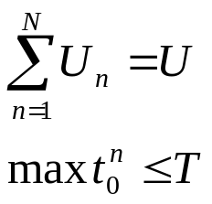

Задача
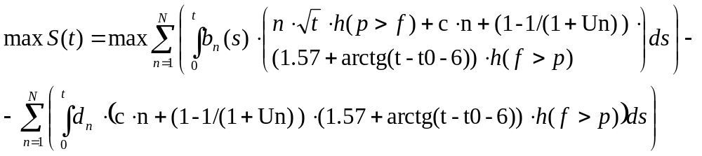

Заключение
В данной работе выполнена концептуальная и математическая постановка задачи оптимизации инвестиций, подразумевающая:
- Концептуальную постановку задачи
- Математическое описание параметров задачи
- Непосредственная постановка задачи оптимизации
- Анализ допущений.
Решение поставленной задачи для некоторого предприятия позволит значительно упростить процесс внутренних инвестиций для руководства предприятия. Поставленная задача имеет незначительные ограничения, что позволит максимально приблизить решение к реально происходящим событиям. В перспективе развития данной работы подразумевается решение задачи с помощью численных методов, так как из-за сложности предложенной функции прибыли аналитическое решение может быть найдено для весьма небольшого круга частных задач. Однако решение задачи на компьютере с помощью численных методов имеет ряд преимуществ, связанных с возможностью задавать функции-параметры не в аналитической форме, а как массивы значений, что позволит приблизить параметры к реальным.

